JC-SLY-E称重型电子自动数粒仪

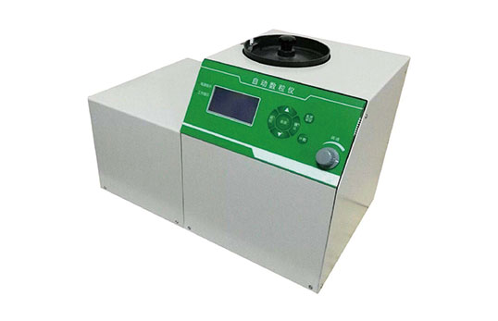

一、产品介绍
JC-SLY-E可对各类粮食作物进行自动计数，在农科院等各大高校、种子系统、粮食部门中考察种子指标，测量千粒种有重要应用。
二、技术参数
数粒范围：尺寸长×宽小于 12×4 毫米（小颗粒）
尺寸长×宽小于 12×10 毫米（大颗粒）
计数精度：小颗粒5/1000；大颗粒3/1000
计数速度：1000粒/3分钟
计数容量：1~99999由LCD直接读数
预置自停：1~99999当中任意数值，置00000不计数
称重范围：0~2000g
外接电源：AC 220~±20V~50HZ
三、产品特点
1、微电脑自动控制，全中文液晶显示屏显示，中文菜单操作，触摸式按键，完全自动化操作。
2、圆形及长形种子、大中小粒种子均适用。
3、仪器可设置北京时间，并在仪器的主界面上直观显示。
4、显示屏可直观读取当前数粒数、计数模式、灵敏度、称重重量及数粒时间。
5、数粒速度快慢可调。
6、仪器具有灵敏度调节功能，实现只对所选量级的颗粒计数，避免杂质等干扰，使数粒更精确。
7、具有计数自停、自由数粒两种模式可供选择。
自由数粒：无上限数粒，直到无种子掉落无按键操作2分钟后，振动盘将保护性停止工作。
计数自停：选择此功能则当数粒达到所设值时，会自动停止。
8、可对前次计数进行自动保存。
9、可直接使用快捷数粒菜单“500”、“1000”、“1500”、“2000”选项，也可自定义设置数粒菜单。
10、具有快速自校、定时自停、电路自整等功能。
11、主机自带8GSD卡，可无限存储数据，并可进行数据查看与数据删除，也可以将存储的数据导出到计算机中。
12、可在计算机中直观查看存储数据：日期、时间、数粒数量、数粒耗时、重量。
13、称重功能：仪器内置高精度重力传感器，可自动称重。
14、打印功能：仪器自带打印功能，可以进行数粒、重量等数据打印。

聚创环保为您提供全面的技术支持和完善的售后服务！详情咨询：0532-67705302

